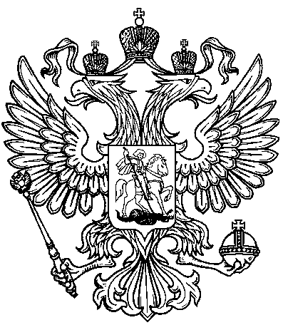
ПРОКУРАТУРА ПРОМЫШЛЕННОВСКОГО РАЙОНА ИНФОРМИРУЕТ
Изменения в законодательстве об ООО в 2021 году

Согласно изменениям в законодательстве в 2021 году:
1. Увеличится срок, в течение которого необходимо уведомить налоговую об изменении сведений в ЕГРЮЛ. Он составит 7 рабочих дней со дня обновления информации.
2. Налоговая сама исправит сведения в ЕГРЮЛ, когда:
- регистрируется новое наименование общества - сведения о нем как учредителе или участнике другой компании; о лице, которое может действовать от имени другой компании без доверенности;
- общество реорганизуется путем слияния или присоединения и оно является единственным учредителем или участником другого юрлица - сведения о правопреемнике общества;
- общество реорганизуется путем преобразования - сведения об обществе, созданном в результате преобразования, как об учредителе или участнике другой компании.

Помощник прокурора района
юрист 3 класса И.И. Шипулин

